河北省自然科学基金申报书

专项名称： | 基础研究专项（自然科学基金）
指南代码： | 1010101-面上项目
项目名称： | 多场耦合作用下寒区铁路隧道冻胀致灾机理研究
项目类别： | 1010101-面上项目
所属学科1： | E080506-地下工程与隧道工程
所属学科2： | E080602-岩土工程减灾
申 报 人： | 郑新雨
依托单位： | 石家庄铁道大学
起止年月： | 2025-01 至 2028-12
填报日期： | 2025-03-16

河北省自然科学基金委制

填 报 说 明
1.申报书的内容将作为项目评审以及签订计划书的重要依据，申报书的各项填报内容请实事求是、准确完整、层次清晰。
2.请申报单位认真阅读指南，所申报的项目研究内容须对应指南代码、符合指南的要求。
3.申报单位可根据申报指南、申报项目的研究内容自行确定所申报项目的项目名称。项目名称应清晰、准确反映研究内容，项目名称不宜宽泛。
4.通过河北省科技计划项目综合服务平台按照系统提示在线填写申报书。凡不填写的内容，请用“无”表示。
5.申报书中的单位名称，请填写全称，并与单位公章一致。
6.“项目基本信息”表格中，“技术领域”应填写项目负责人的主要研究领域；“企业拥有专利数量”应填写申报单位拥有专利数量。
7.“项目组主要成员”表格中，人员数量不能超过10人（含项目负责人）。其中，申报青年科学基金项目（A类）、青年科学基金项目（B类）、青年科学基金项目（C类）、青年科学基金项目（D类）和春晖人才项目仅填写项目负责人信息。
8.申报书正文部分总字数建议不超过10000字。
9.申报创新研究群体项目，项目名称栏填写“研究方向”，而不是具体的研究课题名称；申报书摘要部分填写申报人和参与者的“主要学术成绩”。
填写完成后，请申报单位对所申报信息的真实、完整、有效进行审核，并对申报材料的真实性、完整性负责。

项目基本信息
项目名称 |  | 多场耦合作用下寒区铁路隧道冻胀致灾机理研究 |  |  |  |  |  | 所属专项 |  | 基础研究专项（自然科学基金）
指南代码 |  | 1010101-面上项目 |  |  |  |  |  | 科技活动  类型 |  | 基础研究
应用行业 |  | 工程和技术研究与试验发展 |  |  |  |  |  | 技术领域 |  | 防灾减灾技术
所属学科1 |  | E080506-地下工程与隧道工程 |  |  |  |  |  | 所属学科2 |  | E080602-岩土工程减灾
关键词 |  | 寒区隧道
申报人信息 | 姓名 | 郑新雨 |  | 性别 | 男 | 出生年月 |  | 1988-03 |  | 固定  电话 | 18131110931
 | 学位 | 博士 |  | 职称 | 助理研究员 | 民族 |  | 汉族 |  | 移动  电话 | 18131110931
 | 证件名称 | 身份证 |  | 证件号码 | 131102198803173437 |  |  |  |  | 电子  邮箱 | zhengxy@stdu.edu.cn
 | 工作单位 | 石家庄铁道大学 |  |  |  |  |  |  |  | 申报人  类别 | 在冀全职人员
 | 个人通讯地址 |  |  |  |  |  |  |  |  | 邮政  编码 | 050043
 | 主要研究领域
申报  单  位  概  况 | 单位名称 | 石家庄铁道大学 |  |  |  |  |  | 法定代表人 |  | 齐西伟
 | 单位地址 | 石家庄市北二环东路17号 |  |  |  |  |  | 注册（纳税）地区 |  | 河北省-石家庄市-长安区
 | 统一社会信用代码 | 12130000401761003G
 | 开户名称 | 石家庄铁道大学 |  |  |  |  |  | 开户银行  行号 |  | 102121000262
 | 开户银行 | 工商银行石正支行 |  |  |  |  |  | 帐号 |  | 0402022609249006974
 | 职工总数 | 1407人 |  |  | 技术人员数 | 900人 |  | 中高级  技术人员数 |  | 644人
 | 是否为省级以上高新技术  企业 | 否 |  |  | 是否为省级以上科技型中小企业 | 否 |  | 所属园区
 | 上年度单位研发投入 |  |  |  | 上年度单位销售收入 |  |  | 上年度单位研发投入 / 销售收入
 | 1200.0万元 |  |  |  | 0.0万元 |  |  | 0%
 | 注册资本 |  |  |  | 0.0万元 |  | 注册时间 | 2015-07-01 |  | 拥有  专利数量 |  | 1600
 | 单位性质 |  |  |  | 高等学校 |  | 单位规模 | 地方重点院(校)所
 | 其它特征 |  |  |  | 省重点实验室（工程技术研究中心）,省软科学研究基地,省级科普基地,国家重点实验室（工程技术研究中心）
合作单位概况
单位名称 |  |  | 国别 |  | 所属地区 |  | 单位地址 |  | 单位性质 | 联系人 |  | 手机
项目立项背景及意义
我国已建成投入运营的寒区铁路隧道共1157座，总长约2274km。随着“一带一路”、“新一轮西部大开发”战略的开展和川藏铁路、新藏铁路、滇藏铁路等重大工程正式进入实施阶段，在建和规划的寒区铁路隧道有1750座，总长约6300km，我国寒区铁路隧道建设规模和数量已跃居世界首位。寒区铁路隧道冻害现象频发，威胁铁路隧道的安全运营。据数据统计，对西北、东北、华北、西藏地区寒区25个寒区隧道的冻害状况进行了调查，发现28%的隧道由于排水设施以及冻胀作用考虑不足造成隧道冻害的出现，64%的隧道发生衬砌冻害破坏，24%的隧道存在排水沟破坏。典型冻害如衬砌挂冰、结构冻胀掉块、排水管冻结堵塞、道床整体结冰等。以哈大高铁、川藏铁路为代表的寒区铁路建设快速发展，受寒冷气候影响，衬砌结构与围岩体经历循环冻融过程，尤其在地下水的参与下，冻融过程中的水分迁移、冰水相变、冻结膨胀等物理、力学现象可导致隧道出现一系列冻害问题，寒区隧道工程建设和服役期面临着一系列严峻的挑战。因此，开展多场耦合作用下寒区铁路隧道冻胀致灾机理研究，提高寒区铁路隧道服役期结构安全防控水平，是促进学科发展和实施交通强国战略的重大保证。

项目简介
我国寒区铁路隧道数量众多、冻害频发，严重威胁铁路安全运营。寒区铁路隧道长期冻融灾害防控是我国交通领域面临的重大理论和技术难题，针对开放条件隧道结构冻胀响应规律不清难题，亟需实现寒区隧道结构冻融过程的反演，揭示寒区隧道真实冻胀响应过程，建立准确的隧道结构冻胀响应分析模型，为隧道结构致灾演化提供理论及技术支撑；针对冻融环境多物理场耦合致灾机理不明难题，亟需提出冻害全物理场耦合过程推演还原的试验方法，进而科学有效的判识冻害致灾根源。本项目针对寒区铁路隧道多场耦合作用下灾变前沿科学问题，重点开展地下水开放条件下隧道冻胀响应机理与表征方法和冻融循环作用下隧道结构劣化及灾变机理研究。建立多因素、多介质及多种边界条件影响下的冻胀模型，阐明水热迁移与多介质传热条件下隧道冻融响应机制；提出水热力多场耦合作用下冻融损伤分析方法，揭示冻胀荷载作用下衬砌裂损及灾变演化规律。最终，从冻胀-灾变解决隧道寒区铁路隧道劣化灾变机理不清的难题，研究成果将显著提高寒区铁路隧道服役期结构安全防控水平。

研究属性
特别提醒申报人注意：请阅读后，选择研究属性，并阐明选择理由。申报项目具有多重研究属性的，申报人应当选择最相符、最侧重、最能体现申报项目特点的一类研究属性。
“自由探索类基础研究”：选题源于科研人员好奇心或创新性学术灵感，且不以满足现阶段应用需求为目的的原创性、前沿性基础研究。
“目标导向类基础研究”：以经济社会发展需要或国家需求为牵引的基础研究。

研究的属性：自由探索类基础研究
选择该研究属性的理由（800字以内）：
以哈大高铁、川藏铁路为代表的寒区铁路建设快速发展，受寒冷气候影响，衬砌结构与围岩体经历循环冻融过程，尤其在地下水的参与下，冻融过程中的水分迁移、冰水相变、冻结膨胀等物理、力学现象可导致隧道出现一系列冻害问题，寒区隧道工程建设和服役期面临着一系列严峻的挑战。寒区铁路隧道长期冻融灾害防控是我国交通领域面临的重大理论和技术难题，主要原因在于：（1）开放条件隧道结构冻胀响应规律不清：围岩持续开放补水及排水系统的运行决定了寒区隧道结构冻胀并非在封闭空间中发生，围岩裂隙形态、方向、渗透系数及结构排水能力都会影响地下水在结构背后的运转和冻结路径，隧道结构、排水系统及围岩结构的冻融行为始终处于动态演化状态。因此，亟需实现寒区隧道结构冻融过程的反演，揭示寒区隧道真实冻胀响应过程，建立准确的隧道结构冻胀响应分析模型，为隧道结构致灾演化提供理论及技术支撑。（2）冻融环境多物理场耦合致灾机理不明：冻融灾害是低温条件下岩体水-热-力多物理场耦合作用的结果，严重威胁寒区隧道工程的安全。许多冻害的根源都来自于隧道排水系统的冻结堵塞，造成衬砌后的局部积水空间及风化破碎整体冻融圈围岩充水冻融产生冻胀压力，进而传递至衬砌结构，存在明显的地下水-围岩-排水系统-衬砌结构灾害传导链条。因此，亟需提出冻害全物理场耦合过程推演还原的试验方法，进而科学有效的判识冻害致灾根源，为抗防冻技术的优化提供科学依据。因此，开展多场耦合作用下寒区铁路隧道冻胀致灾机理研究，提高寒区铁路隧道服役期结构安全防控水平，是促进学科发展和实施交通强国战略的重大保证。

申请书正文部分

一、立论依据
1.国内外研究现状及发展动态分析
目前，尽管在隧道冻害机理方面取得一些有益研究成果，但寒区隧道循环链式传热规律、冻胀响应特征、结构长期劣化机理等方面尚存在许多理论和技术难题。针对本项目研究内容，分析国内外研究现状及发展动态如下：

1.2.1 在寒区铁路隧道冻胀响应机理方面
实际工程中，铁路隧道冻害的产生存在明显的链式效应，起始点通常为排水系统的冻结堵塞。以结构冻胀破坏为例，排水系统内结冰的部分迫使未结冰的液态水停留在其他潜在存水空间（例如衬砌背后空洞），局部存水空间产生冻结并膨胀，最终挤压衬砌结构并产生开裂掉块，见图1所示。
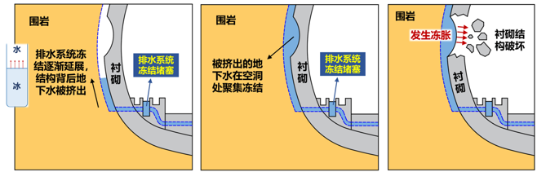
图 1 寒区铁路隧道结构冻胀过程
排水系统冻胀响应研究方面，排水系统位于衬砌结构背后，其隐蔽性使得地下水的冻结过程难以被观测^{[1]}。在寒区隧道冻害模型试验中，通常将隧道结构模型简化为简单的马蹄形或圆形，忽略了隧道背后环、纵向排水系统和隧道内部中央及两侧排水沟，试验中仅能获得结构受力及破坏特征，无法分析冻害过程中排水系统的内部情况。然而，实际工程中排水系统的存在，使得结构冻胀并非在封闭空间发生，衬砌背后实际上是“边冻结边挤压排出液态水”的状态，封闭空间获取的冻胀力分布和大小，其实际指导意义十分有限。在对数十座寒区铁路隧道运营状态的调研过程中，也出现了衬砌渗漏水点逐渐由边墙往拱顶转移的现象，间接说明结构背后的地下水冻结过程存在一定的路径和速度，寒区铁路隧道排水系统冻结机理的研究也将是未来的方向。通过反演分析系统性还原和剖析冻害传导链条，寻找出其中的关键控制环节，则对提升冻害防治技术的针对性和效能具有重大意义。
排水系统的堵塞会导致衬砌背后局部积水和裂隙风化层整体积水的形成，从而导致寒区隧道的局部和整体结构受到冻胀力的影响。国内外专家学者对寒区隧道冻胀力进行了大量研究^{[2]}，提出了衬砌背后积水冻胀模型、围岩冻融圈整体冻胀模型（包含水风化层冻胀模型和冻融圈整体冻胀模型^{[3]}）。同时，还利用现场测试^{[4]}、试验测试^{[5, 6]}及数值模拟^{[7]}等其它方法，对寒区隧道冻胀响应机理进一步深入研究。
衬砌背后局部积水冻胀响应研究方面，由于，寒区铁路隧道施工时的爆破面通常呈不规则形状，超欠挖现象普遍存在，导致排水系统一旦堵塞就容易在背后形成局部积水。隧道衬砌背后积存的水体在冻结成冰后会产生冻胀压力，进而对衬砌造成影响。部分学者通过微元理论推导了三角形积水空间的冻胀压力计算公式，以及正四面体的三维积水空间冻胀力计算模型等^{[8]}，以及其他形式的积水空间模型^{[9, 10]}。上述研究大多集中在特定假设下的理论公式推导，而且存在着弹性抗力系数取值困难的问题。此外，现有的局部积水冻胀模型仅适用于特定形状尺寸的硬岩隧道局部位置的冻胀力计算，无法反映局部积水空间的形状效应。对于冻胀压力产生与发展的时空演化规律方面的研究成果也比较有限。在数值模拟中，一些学者使用有限元方法对隧道衬砌背后局部积水冻胀产生的应力进行了计算分析。在现场实测方面，相关学者对寒区洞口冰碛地层的冻胀力进行了原位测试，冻胀位移现场测试结果也不尽人意。还需更加全面地考虑各种影响因素，探索更精确的计算模型，加强对冻胀压力时空演化规律的研究。
冻融圈围岩整体冻胀响应方面，由于隧道衬砌向围岩内部方向通常存在一定厚度的裂隙，一旦排水系统堵塞，在寒区隧道中这些裂隙容易充满水形成冻融圈，对隧道整体结构产生冻胀力。在理论研究中，相关学者通常采用弹塑性力学假设及理论，基于冻结圈围岩不同位移模式、各向均匀冻胀和非各向均匀冻胀等假设，推导了基于冻结圈整体冻胀模型的冻胀力解析解^{[11, 12]}。然而，目前的理论研究还存在一定的局限性，尚未表征冻结圈围岩含水率与冻胀力之间的量化关系，且对于水热耦合传递对围岩冻结影响的研究较少^{[13]}。在室内试验中，部分学者通过铺设透水布、板岩岩体等方式代替裂隙岩体，研究了不同约束条件和冻结深度下衬砌所受冻胀力的量值和分布规律。在数值计算中，部分学者使用有限元法和有限差分计算方法计算了单裂隙冻胀力大小、围岩冻结温度场动态分布规律和不同边界水头下的冻胀力量值和分布规律进行了研究^{[14]}。研究成果表明，基于理论研究隧道的冻胀力可以为寒冷地区的隧道提供必要的参考和指导。因此，如何综合考虑裂隙围岩和局部积水冻胀效应，建立能够真实反映隧道冻胀力的新型综合冻胀模型，是亟待解决的关键科学问题。
综上所述，现有研究多集中在衬砌结构冻胀响应机理方面，忽略了排水系统和其内部地下水的冻胀情况，且多数研究将隧道冻胀模型作为封闭系统的单一独立过程进行研究，忽略了开放条件下局部积水及富水冻结圈围岩联合冻胀作用的影响，难以揭示复杂不规则圆形隧道结构冻胀响应机制和时空演化特征。因此，开展基于地下水开放条件下寒区铁路隧道冻胀响应机理与表征方法方面的研究具有重要意义。

1.2.2 在寒区铁路隧道结构冻融循环劣化机理方面
寒区隧道围岩的冻胀问题普遍存在，它是寒区隧道衬砌产生冻胀开裂等冻害现象的直接原因^{[12, 15, 16]}。冻胀力和反复的冻融循环加剧了围岩的损伤劣化，而围岩的劣化又为衬砌结构灾变演化提供了发育条件^{[17]}。
围岩和衬砌混凝土冻融损伤方面，位于寒冷地区的构筑物，尤其是季节性冻土区域的隧道结构，由于气温的交替变化，隧道围岩不可避免地会受到冻融循环作用，影响范围可达到3.0m围岩深度^{[18]}。裂隙围岩在冻融循环后靠近衬砌一侧逐渐被冻融风化，风化围岩在含水状态下冻结膨胀，产生的冻胀力进一步加速寒区隧道冻害的发生。含水风化层的存在也是在日本冻害严重的隧道所观察到的实际现象，值得研究者们关注。寒区隧道混凝土衬砌结构的冻融损伤破坏主要包括喷射混凝土的永久初期支护结构。在混凝土冻融损伤方面，研究表明混凝土临界饱和度一般介于0.75~0.90之间，只有超过了临界饱水度的混凝土才会发生冻融损伤破坏。对于二次衬砌而言，寒区隧道二衬混凝土结构本身已开展抗冻防水设计。即使衬砌结构发生渗漏，渗漏处的衬砌混凝土在自然环境下也难以达到完全饱水状态。有研究指出，二衬混凝土在100年服役期间只经历约32次等效室内冻融循环^{[19]}。这种强度的冻融循环对于具有抗冻设计的寒区隧道二衬混凝土而言，其力学性能几乎变化不大。寒区隧道工程的喷射混凝土永久初期支护结构常年遭受冻融循环作用，其初支结构通常会产生损伤劣化，导致承载能力降低，甚至引发更严重的冻害现象，隧道工程的安全将受到严重威胁。
冻胀荷载作用下衬砌裂损机理方面，低温冻胀引起的衬砌结构病害普遍存在于既有铁路和公路隧道中，衬砌结构在冻胀荷载作用下会产生裂缝病害，随着裂缝的进一步发育，次生灾害便随之而来，如隧道结构背后的积水沿着衬砌开裂部位出现、挂冰和冰塞等冻害^{[17]}。针对荷载、局部偏压、拱顶松弛地压等外力作用下，常温隧道衬砌开裂性能损伤问题已有丰富研究成果。探讨衬砌形状、各种受力条件下的裂缝分布及扩展规律大部分的模型试验研究大多集中在这一类，但在冻胀荷载作用下的衬砌结构劣化机理方面的相关研究较少^{[30]}。目前已有针对隧道二次衬砌开裂的数值研究都局限于从应力和变形角度分析裂缝可能出现的部位，并不能模拟裂缝的真正发展过程。针对冻胀荷载作用于衬砌的裂损演化及定量描述的研究相对匮乏，寒区隧道混凝土衬砌在冻胀力作用下的裂缝随机产生机制及发展规律不明确^{[21]}。已成为制约寒区铁路隧道健康服役与安全运营的关键难题，亟待开展低温冻胀作用下衬砌结构的劣化规律研究。
寒区铁路隧道结构灾变长期演化规律方面，昼夜温度和季节温差的波动变化使衬砌与围岩结构产生循环冻融。大量的研究表明^{[22-24]}，频繁的冻融交替引起的冻胀可能会造成围岩松动圈改变，围岩的承载力显著下降，衬砌结构被迫承担更多荷载，进而导致衬砌混凝土逐渐劣化，隧道结构甚至面临着掉块甚至塌方等严重的灾变演化挑战。尽管已有学者，发现寒区季节性冻融导致围岩破碎层和松动圈的应力应变空间重构，冻融循环对衬砌开裂和偏转的力学性态特征，并且洞口段衬砌开裂及春融期渗漏水灾害发生最为频繁^{[24, 25]}。结合温度场研究、冻结深度剖析、围岩松动圈分析、围岩破坏模式、防冻保温圈的界定及衬砌结构设计等方面对寒区隧道冻融循环与冻胀效应的关系开展研究^{[26-28]}。然而，现有研究未对冻融作用下衬砌结构致灾的多物理场耦合作用方面开展深入研究^{[15, 29, 30]}。因此，亟待开展针对冻融循环作用下寒区铁路隧道结构多物理场耦合劣化及灾变机理研究，提高隧道结构的抗冻性和长期稳定性，以确保寒区铁路隧道的安全运营。
综上所述：国内外学者针对冻融循环下隧道结构劣化机理方面开展了大量研究，取得了丰硕的研究成果。上述成果多结合温度场等因素对衬砌结构宏观冻害机制研究，对热力学参数及劣化模型进行了简化处理，以往传统的本构模型中也常常忽略了多物理场耦合致灾因素的影响。因此，在冻融循环作用下围岩与衬砌混凝土材料裂损演化和机理仍不明确，对于水热力多物理场耦合劣化作用机理缺乏系统的认识，亟需开展冻融循环作用下寒区铁路隧道结构劣化及灾变机理研究。
2.本项目的研究意义（需结合科学研究发展趋势来论述科学意义；或结合国民经济和社会发展中迫切需要解决的关键科技问题来论述其应用前景）
我国大量铁路穿越高纬度寒区与高海拔寒区，最具代表性的是京沈高铁、哈牡高铁、牡绥铁路、牡佳铁路所在的东北寒区，兰新高铁、兰渝铁路、西成高铁所在的西北寒区，大秦铁路、朔黄铁路、京张铁路所在的华北寒区，以及覆盖青藏铁路、川藏铁路的西南寒区（见图 2）。据统计，我国已建成投入运营的寒区铁路隧道共1157座，总长约2274km。随着“一带一路”、“新一轮西部大开发”战略的开展和川藏铁路、新藏铁路、滇藏铁路等重大工程正式进入实施阶段，在建和规划的寒区铁路隧道有1750座，总长约6300km，我国寒区铁路隧道建设规模和数量已跃居世界首位。
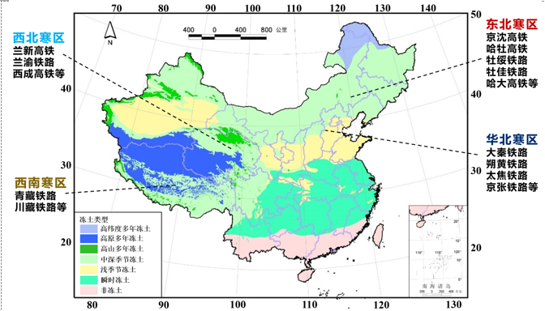
图 2 我国寒区铁路隧道分布情况（地图来源：国家青藏高原科学数据中心,CSTR:18406.11.Geocry.tpdc.270552）
寒区铁路隧道冻害现象频发，威胁铁路隧道的安全运营。据数据统计，对西北、东北、华北、西藏地区寒区25个寒区隧道的冻害状况进行了调查（见表1），28%的隧道由于排水设施以及冻胀作用考虑不足造成隧道冻害的出现，64%的隧道发生衬砌冻害破坏，24%的隧道存在排水沟破坏。典型冻害如衬砌挂冰、结构冻胀掉块、排水管冻结堵塞、道床整体结冰等，见图 3所示。
表 1典型寒区铁路隧道病害统计
隧道名称 | 病害类型 | 原因分析 | 冻土类型
虎峰岭隧道 | 结构及接触网挂冰、路面积水结冰、排水系统冻结 | 接缝施工质量缺陷、排水系统堵塞且保温性能丧失 | 季节性冻土
王凤西山隧道 | 衬砌挂冰、排水系统冻结、结构松动风化 | 排水系统堵塞、结构质量缺陷 | 季节性冻土
爱民隧道 | 季节性渗漏水严重、底板漏水结冰 | 防水层破损、侧沟及中心沟保温性能不足 | 季节性冻土
兴安岭隧道 | 衬砌松动、变形、风化、剥落 | 气候恶劣、冻融循环 | 多年冻土
乌鞘岭隧道 | 衬砌开裂、施工缝渗水 | 防水层弱化 | 季节性冻土
昆仑山隧道 | 衬砌渗漏水、拱腰挂冰 | 地表水下渗 | 多年冻土
祁连山隧道 | 衬砌漏水挂冰、道床板结冰 | 施工中突发涌水事故 | 多年冻土
军都山隧道 | 夏季翻浆冒泥，冬季积水冻胀 | 隧道基底围岩脱空 | 多年冻土
关角隧道 | 排水系统结冰堵塞 | 施工质量缺陷 | 季节性冻土
杀虎口隧道 | 隧道底部积水结冰、排水系统冻结堵塞 | 施工设计不合理 | 季节性冻土
永安隧道 | 洞门墙开裂 | 混凝土不均匀收缩 | 多年冻土
大通山隧道 | 隧道内的排水沟封冻 | 地下水丰富 | 季节性冻土
风火山隧道 | 衬砌裂缝，漏水涌水，衬砌酥松剥落 | 隧道全部处于冻岩中 | 多年冻土
长梁山隧道 | 基底结构出现吊空现象 | 地下水的侵蚀 | 季节性冻土
丁庄隧道 | 拱顶衬砌漏水，冬季隧道结冰点较多 | 隧道上方山体含水量大 | 季节性冻土

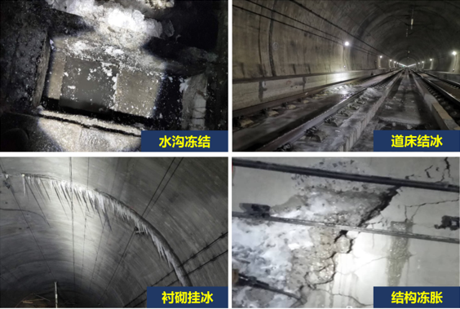
图 3 寒区隧道典型冻害
以哈大高铁、川藏铁路为代表的寒区铁路建设快速发展，受寒冷气候影响，衬砌结构与围岩体经历循环冻融过程，尤其在地下水的参与下，冻融过程中的水分迁移（图 4）、冰水相变、冻结膨胀等物理、力学现象可导致隧道出现一系列冻害问题，寒区隧道工程建设和服役期面临着一系列严峻的挑战。
寒区铁路隧道长期冻融灾害防控是我国交通领域面临的重大理论和技术难题，主要原因在于：（1）开放条件隧道结构冻胀响应规律不清：围岩持续开放补水及排水系统的运行决定了寒区隧道结构冻胀并非在封闭空间中发生，围岩裂隙形态、方向、渗透系数及结构排水能力都会影响地下水在结构背后的运转和冻结路径，隧道结构、排水系统及围岩结构的冻融行为始终处于动态演化状态。因此，亟需实现寒区隧道结构冻融过程的反演，揭示寒区隧道真实冻胀响应过程，建立准确的隧道结构冻胀响应分析模型，为隧道结构致灾演化提供理论及技术支撑。（2）冻融环境多物理场耦合致灾机理不明：冻融灾害是低温条件下岩体水-热-力多物理场耦合作用的结果，严重威胁寒区隧道工程的安全。许多冻害的根源都来自于隧道排水系统的冻结堵塞，造成衬砌后的局部积水空间及风化破碎整体冻融圈围岩充水冻融产生冻胀压力，进而传递至衬砌结构，存在明显的地下水-围岩-排水系统-衬砌结构灾害传导链条。因此，亟需提出冻害全物理场耦合过程推演还原的试验方法，进而科学有效的判识冻害致灾根源，为抗防冻技术的优化提供科学依据。因此，开展多场耦合作用下寒区铁路隧道冻胀致灾机理研究，提高寒区铁路隧道服役期结构安全防控水平，是促进学科发展和实施交通强国战略的重大保证。

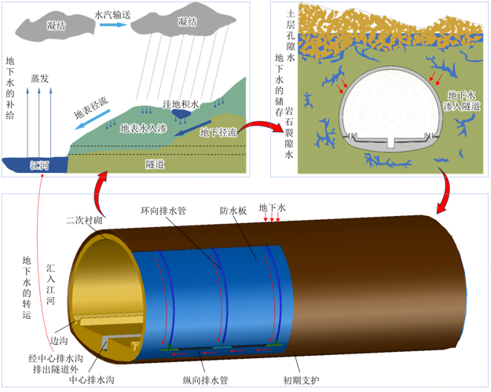
图 4 寒区隧道地下水转运过程

3.主要参考文献目录（参考文献格式应符合学术期刊投稿要求，并应在立论依据正文中标注）
[1] 王志杰, 谢盛昊, 周飞聪, 等. 寒区隧道不同排水系统结构形式下保温层作用效果及适用性研究 [J]. 现代隧道技术, 2023, 60(06): 211-9+45.
[2] 夏才初, 吕志涛, 王岳嵩. 寒区隧道冻胀力计算方法研究进展与思考 [J]. 中国公路学报, 2020, 33(05): 35-43.
[3] 郑新雨, 徐飞, 孙浩凯, 等. 寒区富水隧道冻结圈围岩冻胀力演化规律研究 [J]. 中国公路学报, 2022, 35(09): 340-51.
[4] LIN Z, XIA C, ZHOU S, et al. Experimental investigation of the temperature field of a frost-penetration tunnel based on a whole life cycle laboratory test [J]. Tunnelling and Underground Space Technology, 2023, 142: 105378.
[5] 严健, 何川, 周子寒, 等. 寒区裂隙冻岩隧道岩-水-冰力原位测试及冻胀力模型 [J]. 土木工程学报, 2020, 53(S1): 300-5+11.
[6] 张玉伟, 赖金星, 邱军领, 等. 寒区隧道冻胀效应测试与分析 [J]. 交通运输工程学报, 2018, 18(03): 64-73.
[7] 姚红志, 张晓旭, 董长松. 多年冻土区公路隧道融化圈计算方法 [J]. 交通运输工程学报, 2016, 16(04): 141-50.
[8] 邓刚, 王建宇, 郑金龙. 寒区隧道冻胀压力的约束冻胀模型 [J]. 中国公路学报, 2010, 23(01): 80-5+110.
[9] ZHENG X, XU F, SHI S, et al. Evolution Patterns of Frost-Heaving Pressure with Partial Ponding in Cold Region Tunnels [J]. Geofluids, 2022, 2022: 1883973.
[10] ZHENG X, XU F, ZHANG B, et al. Model test on frost heaving pressure induced by frozen partial ponding behind tunnel lining in cold region [J]. Tunnelling and Underground Space Technology, 2024, 145: 105607.
[11] TABILO E J, MORAGA N O. Improved water freezing with baffles attached to a freezing tunnel: Mathematical modeling and numerical simulation by a conjugate finite volume model [J]. International Journal of Refrigeration, 2021, 128: 177-85.
[12] SUN K, QIN J, WEI Y, et al. Prediction of freezing damage in high-speed railway tunnels under airflow influence in cold regions [J]. 2023, 43: 101995.
[13] PENG X, YIMIN W, ZIJIAN W, et al. Distribution laws of freeze-thaw cycles and unsaturated concrete experiments in cold-region tunnels [J]. Cold Regions Science and Technology, 2020, 172: 102985.
[14] PEI W, YU W, LI S, et al. A new method to model the thermal conductivity of soil–rock media in cold regions: An example from permafrost regions tunnel [J]. Cold Regions Science and Technology, 2013, 95: 11-8.
[15] LIU N, LI N, WANG S, et al. A fully coupled thermo-hydro-mechanical model for fractured rock masses in cold regions [J]. Cold Regions Science and Technology, 2023, 205: 103707.
[16] 苑郁林, 赖远明. 寒区隧道围岩冻融冻结环境识别和类别划分研究 [J]. 现代隧道技术, 2016, 53(03): 19-25+41.
[17] 夏才初, 白雪莹, 韩常领. 冻融作用下多年冻土隧道结构及围岩变形规律 [J]. 哈尔滨工程大学学报, 2020, 41(07): 1016-21.
[18] 罗彦斌. 寒区隧道冻害等级划分及防治技术研究 [D]. 北京交通大学, 2010.
[19] 夏才初, 黄文丰, 韩常领. 冻融循环条件下寒区隧道衬砌的服役性能 [J]. 哈尔滨工程大学学报, 2020, 41(03): 347-56.
[20] ZHENG B, WU J, WANG G. Study on Cause Analysis and Treatment Measures of Lining Cracking and Ballast Bed Freezing at Tunnel Portal in Seasonally-Frozen Regions [J]. Geotechnical and Geological Engineering, 2019, 37(2): 931-46.
[21] ZHU T, SU Z, LI A, et al. Study of the evolution of the frost–heaving pressure of a tunnel lining based on a constant stiffness constraint model [J]. Cold Regions Science and Technology, 2022, 202: 103644.
[22] ZHANG J, GUO L. Peridynamics simulation of shotcrete lining damage characteristics under freeze-thaw cycles in cold region tunnels [J]. Engineering Analysis with Boundary Elements, 2022, 141: 17-35.
[23] YU Y, LING X, TANG L, et al. Analytical solution for the soil-lining interaction in cold region deep tunnel considering the delayed installation of the lining [J]. Cold Regions Science and Technology, 2021, 189: 103329.
[24] WU Y, XU P, LI W, et al. Distribution rules and key features for the lining surface temperature of road tunnels in cold regions [J]. Cold Regions Science and Technology, 2020, 172: 102979.
[25] ZHOU X, REN X, YE X, et al. Temperature field and anti-freezing system for cold-region tunnels through rock with high geotemperatures [J]. Tunnelling and Underground Space Technology, 2021, 111: 103843.
[26] ZHOU Y, HUANG H, LIU M, et al. Frost heave model and frost heaving force analysis of permafrost tunnel based on segregated ice [J]. Tunnelling and Underground Space Technology, 2024, 147: 105715.
[27] YU W, ZHANG T, LU Y, et al. Engineering risk analysis in cold regions: State of the art and perspectives [J]. Cold Regions Science and Technology, 2020, 171: 102963.
[28] WANG Z, ZHU Z, ZHU S. Thermo-mechanical-water migration coupled plastic constitutive model of rock subjected to freeze-thaw [J]. Cold Regions Science and Technology, 2019, 161: 71-80.
[29] SUN K, JIA J, XIONG Z, et al. Investigation of hydro-thermal variations and mechanical properties in cold region tunnels under long-term freeze–thaw cycles [J]. Tunnelling and Underground Space Technology, 2024, 143: 105469.
[30] LIN Z, XIA C, DU S, et al. Numerical investigation of the temperature field and frost damages of a frost-penetration tunnel considering turbulent convection heat transfer [J]. Tunnelling and Underground Space Technology, 2023, 131: 104777.

二、研究内容、研究目标、拟解决的关键科学问题、创新点及预期成果
1.研究内容
本项目拟以寒区铁路隧道运营过程中面临的冻害致灾机理及抗冻防控技术这一关键科学问题，系统地揭示排水系统的冻结演化规律，综合考虑运营过程中。主要开展寒区铁路隧道冻胀响应机理与表征方法（冻胀响应）→寒区铁路隧道结构冻融循环劣化机理（灾变机理）等方面的研究。具体研究内容如下：

（1）地下水相变挤出效应下隧道排水系统冻结响应机理
研究寒区隧道排水系统水-冰相变过程中液态水迁移与挤出过程，分析排水率、初始水温及岩温等因素对水体冻结发育方式的影响，探明寒区隧道排水系统冻结起点、发展路径及速率；研究排水系统由局部冻结过度至整体冻结中的力学响应规律，对比不同横向冻结面积和轴向冻结长度组合工况下排水管路与周边介质的互馈作用方式，明确排水系统冻结发育速度对受力规律的影响；基于能量守恒方法，建立考虑了水-冰相变潜热的排水系统冻结响应数学模型，揭示排水系统水流的冻结特性和水流冻结的临界距离。

（2）水热力多场耦合作用隧道洞口处冻胀响应特征
基于冻融循环次数和宏观力学行为变化规律，建立不同围岩等级的岩石冻融损伤函数，揭示热工参数、水分迁移相变、温度及力学性能影响下岩体冻融损伤演化特征；以隧道破碎岩体为研究对象，基于热传递理论和等效连续介质理论，建立考虑水分迁移和热传递的各向异性特性寒区隧道热-水-力（THM）耦合模型，揭示寒区隧道温度场、冻胀力和变形场的演变规律；采用统一强度理论作为屈服准则，考虑隧道围岩的非均匀冻胀特性和冻融循环的劣化影响，构建不同屈服状态下的隧道冻胀力学模型。构建基于整体冻融圈和局部积水冻胀的混合冻胀理论模型，揭示不同积水深度、围岩刚度、围岩冻结深度及围岩含冰率多因素影响的冻胀力时空演化规律。

（3）冻融循环长期作用下隧道结构裂损演化机制
基于热-水-力耦合理论，建立不同位置和不同围岩含水量下隧道衬砌的力学特性的影响，揭示不同冻胀荷载模式下衬砌裂损演化特征；考虑冻融循环长期劣化效应影响，引入低温损伤因子，建立温度因素的混凝土弹塑性本构关系，提出复杂边界条件下衬砌力学行为计算方法；基于荷载-结构计算模型和扩展有限元（XFEM）计算方法，提出三维跨尺度隧道−围岩精细化计算模型，分析衬砌微裂缝在循环冻融累计效应下的渐进破坏致灾规律，实现隧道冻胀裂损灾变全程化模拟及预测。
2.研究目标（定量指标和定性指标相结合）
（1）针对寒区隧道冻胀响应机理：建立冻害链条动态反演试验方法，构建包含温度梯度、水分迁移速率、应力应变场演化的多参数监测体系；形成冻融循环次数（N≥200）与结构性能演化的定量关系模型，为衬砌结构灾变演化分析提供理论支撑。
（2）针对冻融循环耦合作用衬砌结构灾变机理：提出基于孔隙水压、温度场梯度、冰透镜体发育尺度等多参数的水-热-力多场多相耦合分析方法，建立冻融循环次数（N≥200次）的隧道结构长期灾变演化预测模型，揭示水分迁移相变、温度及力学性能影响下岩体冻融损伤演化机理，为防寒抗冻技术的研究提供理论和技术依据。
3.拟解决的科学问题
寒区铁路隧道冻融灾害是岩体水-热-力多物理场耦合作用的结果，表现为空气低温渗透结构层，水体结冰导致排水系统堵塞，最终引发多层结构既有存水冻胀和富水冻融圈围岩冻胀的链式过程。传统认知偏向于结构单一截面的静态化分析，对水体在隧道迁移换热和相变影响考虑不够充分，未考虑裂隙岩体多物理场耦合劣化机理及开放补水下准确建立冻融隧道冻胀响应模型，难以还原结构冻胀灾变演化机制。因此，寒区铁路隧道冻害链式发展过程中隧道结构、排水系统及围岩结构冻融致灾机理，是本项目的基础理论科学问题。
4.项目的特色与创新之处
（1）揭示寒区铁路隧道多因素影响下净空温度场时空演化规律，明确寒区隧道各类结构介质间动态传热机制，进而精确反演“负温渗透→排水系统冻结→未冻水体运移→衬砌和围岩结构冻胀”这一隧道冻害链条，揭示隧道结构、排水系统及围岩结构冻融致灾机理，为防寒抗冻技术研发提供有效基础理论支撑，是本项目的方法创新。
（2）建立裂隙岩体冻融循环下水-热-力多场多相耦合分析方法，揭示水分相变因素的岩体冻融损伤演化特征，分析多类型冻胀荷载作用下的衬砌裂损演化规律，构建三维跨尺度隧道-围岩精细化计算模型，实现隧道围岩冻胀灾变全程化模拟及预测，此为本项目的理论创新。
5.预期成果（项目成果的呈现形式及描述）
（1）系统还原“低温渗透→排水系统水体冻结堵塞→多层结构积水冻胀”这一链式过程，突破冻害链式发展过程中隧道结构、排水系统及围岩结构冻融致灾判识难题，精准识别抗防冻技术提升的关键控制环节。
（2）建立多类型冻胀荷载计算模型和衬砌结构裂缝扩展计算方法，形成基于水热力耦合理论的寒区隧道致灾机理与技术方法，填补领域理论空白，引领冻融循环作用下寒区铁路隧道结构灾变研究方向的发展。
（3）产出一批原创性高水平成果。发表论文2~3篇；申报国家发明专利不少于2项，培养研究生1~2名。

三、研究方案及可行性分析
1.研究方案（有关方法、技术路线、实验手段、关键技术等说明，项目可行性分析）

（1）地下水开放条件下寒区铁路隧道冻胀响应机理与表征方法试验方法
针对开放条件隧道结构冻胀响应规律不清的难题，采用模型试验、数值仿真、理论分析等多种手段，系统提出水体相变挤出效应的排水系统冻结响应模型，研究隧道冻胀响应特征及时空演化规律，突破地下水开放条件下寒区铁路隧道冻胀响应难以表征的难题。

1）地下水相变挤出效应下排水系统冻胀试验方法

a.排水系统冻结响应过程可视化
排水系统位于隧道衬砌结构背后，其内部水体相变冻融过程难以直接观测，因此设计了2套隧道排水系统冻结响应可视化试验方法。申请人利用3D打印技术和新型打印材料，已初步实现了室内试验中隧道排水系统的完全透明可视化（相似比1:30），为寒区隧道排水系统冻结响应试验奠定了基础。首先建立具备完整防排水系统的隧道三维模型，将隧道背后排水系统及其与衬砌接触的部分的材料设定为高投光敏ABS材料（图5）。
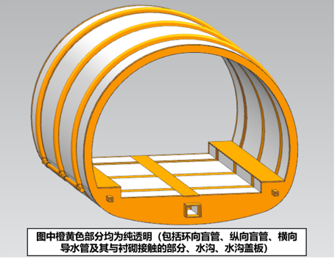
图 5 寒区隧道排水系统精细化缩尺模型
排水盲管按照开孔率不小于20%的要求进行打孔处理，孔径为1.5mm。为确保观测效果，盲管与衬砌接触部分采用共用平面方式，且一体化成型，尽可能消除可能存在的折射问题（图6、图7）。为实现排水盲管内冻结过程的精细化观测，采用盲管内壁微磨砂、外壁抛光的方法。微磨砂表面遇液体后会填充磨砂颗粒间隙，使得折射率提高，盲管整体呈现透明状态；而水结冰时无法再与微磨砂表面完全贴合，折射率大幅降低，盲管呈现雾状。该试验模型能观测不同冻结时间条件下排水系统内部冰和水分布状态，最终获得寒区隧道排水系统冻结响应全过程图像。
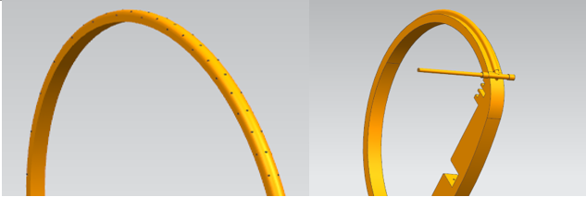
图 6 排水盲管细节处理

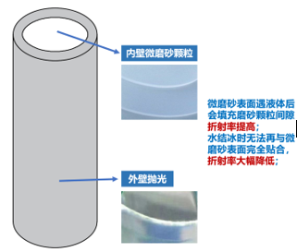
图 7 盲管冻结过程观测原理
申请人设计了可视化、可控动水头和可控温的寒区隧道渗流试验箱，可满足相似比为1:30的寒区隧道室内试验，试验箱本体包含渗流控制系统、动水头控制阀、可视化面板等，基本架构见图 8所示。模型试验箱背部留有进气口，可通过制冷机组将负温空气输入隧道净空，模拟寒区铁路隧道的空气温度场，见图9所示。申请人可通过本项目的资助，依据设计方案进行实物制作。
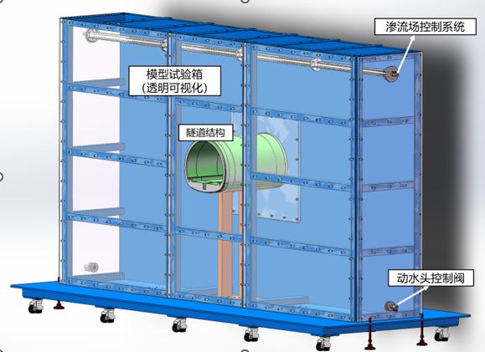
图 8 模型试验箱

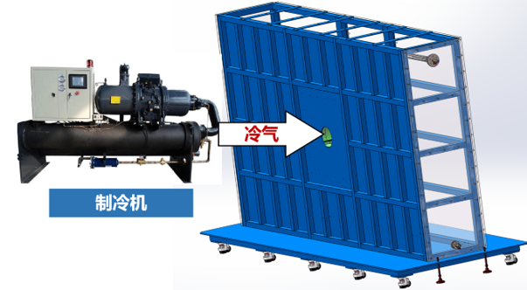
图 9 模型箱背部冷空气输入口
b.开放补水条件下寒区隧道冻胀响应原型试验
拟采用寒区隧道1:1原型试验装置，并为该装置设计整体旋转功能，即可模拟隧道横截面上各个角度的冻胀受力状态，且能更好还原不同位置排水系统内部水体的真实位置和动态受力情况，见图10所示。
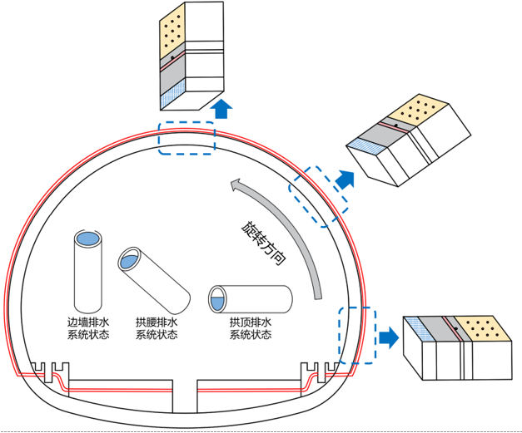
图 10 原型截面试验装置旋转方式示意图
2）开放补水条件下隧道冻胀响应特征及时空演化规律
a.开放补水条件下隧道冻胀响应试验方法
重点分析富水裂隙围岩冻结圈与衬砌背后局部积水空间冻胀对衬砌结构的影响，考虑温度边界条件效应的关键因素，开展物理模型试验。依据工程岩体分级标准，选择隧道典型洞口段围岩的物理力学参数作为冻胀围岩试样的选取标准。采用温度传感器、微型压力传感器以及耐低温高精度光纤光栅应变传感器等监测元件，建立全自动实时数据采集系统，对冻结过程中隧道多层结构温度场、衬砌结构应力场及衬砌背后的冻胀压力进行实时动态监测；利用自主研发的模型试验三维红外点云变形测量仪，实现对冻结过程中衬砌变形的自动化实时监测和捕捉。
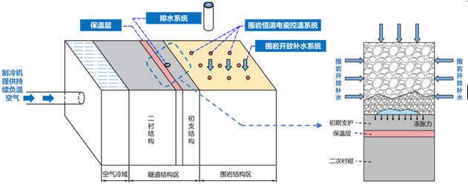
图11 围岩冻胀试验模型
拟通过该原型试验装置开展寒区隧道截面多个角度的衬砌结构冻胀力、排水系统冻胀力、层间冻胀力传递规律、层间热量传热规律等试验，拟开展的工况见表2所示。
表2 拟通过原型截面试验装置开展的试验工况
试验类别 | 温度设置 | 水量设置 | 排水率 | 局部积水位置 | 结构设置 | 装置角度
结构及排水系统冻胀力规律试验 | -30℃、-20℃、-10℃ | 富水、少水 | 100%、50%、0% | 拱顶、拱腰、边墙 | 二衬无缺损、二衬有初始缺损等 | 根据试验需求在0~90°范围内调整
层间冻胀力传递规律试验
结构层间传热规律试验
b. 隧道冻胀响应特征及时空演化规律理论分析方法
富水隧道在排水系统失效导致衬砌背后积水和富水围岩自由水无法排除是寒区隧道灾变演化的主导诱因之一，基于此，提出基于裂隙冻结圈围岩与局部积水模型冻胀试验方法，揭示围岩冻胀力的演化机理及影响因素；建立考虑背后脱空局部存水、裂隙围岩冻结圈及复合围岩层冻胀力改进模型，推导考虑形状效应及水热耦合效应的冻胀力计算式；研究不同含水率、冻结圈厚度围岩与脱空积水空间的冻胀响应特征，实现冻胀力量值测试的定量表征；基于局部积水、含水风化破碎层和裂隙围岩圈冻胀模型，提出一种新的复合围岩冻胀力改进计算模型，建立考虑冻结围岩水热耦合传递效应的多因素影响的冻胀力计算方法，分析多因素围岩冻胀力影响规律。
根据现场大气、围岩实测温度、围岩及结构热力学试验，确定围岩冻结深度、围岩冻胀圈和未冻围岩厚度，基于最优化法和复变函数理论，构建考虑围岩冻融与衬砌劣化特性的服役隧道弹塑性力学模型，推导不规则圆隧道形状映射函数，得到冻结围岩塑性区半径与衬砌所受围岩压力的数值解；应用MATLAB计算程序编写相应程序，计算所得映射函数可参考式，求得考虑应力释放的寒区非圆形隧道冻胀应力及冻胀位移解析解，揭示不规则圆断面隧道冻胀分布特征。

（2）冻融循环作用下寒区铁路隧道结构劣化及灾变机理试验方法
针对冻融环境多物理场耦合致灾机理不明的难题，采用室内试验、理论分析及数值模拟等多种手段，开展围岩冻融循环裂损机理研究，揭示水热力多场耦合作用下裂隙岩体冻融损伤演化特征，以此为基础，采用模型试验、数值模拟方法研究耦合作用下衬砌结构长期劣化机理，形成全耦合多物理场隧道结构灾变表征方法。
1）基于水热力多物理场耦合的裂隙岩体冻融损伤机理
a. 围岩冻融损伤室内试验方法
岩石试样裂隙制备实验装置组成和研发思路：装置主要包括固定块、限位件（带有调节螺母可改变切割槽长度）、切割槽、角度尺、调节件（调整相对高度以形成不同裂缝）等（图12）。岩石试样裂隙的具体制备方法：将天然岩石放置于固定块内紧固，将调节件固定于需要钻孔的位置高度。在岩石试样上钻取通孔后，旋转限位板的角度，使其与需要制备的裂隙角度相同，然后滑动限位件，使其沿限位板滑动至与钻孔位置的距离为需要切割的长度。最后选择锯丝穿过通孔，沿着切割槽对岩石试样进行切割，直至切割至限位件时停止。
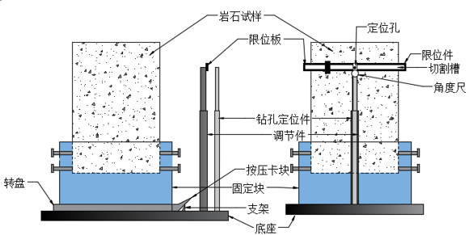
图12 裂隙围岩制备装置
选取不同围岩级别的岩块，将岩石加工成直径50mm，高度100mm的标准圆柱试样，通过自主研制的岩石裂隙贯通制备试验装置，分别制作不同裂隙倾角（30°、60、90）、不同裂隙长度（12mm、15mm、30mm），裂缝宽度均为0.65mm的单裂隙岩样。通过多功能真空负压实验装置对试样真空抽气强制饱和，利用硅胶对贯通裂缝两端进行封闭，将岩样放置于低温冻融环境试验箱进行冻融试验，在温度为-20℃条件下冻结6h，然后在温度为20℃条件下融化6h，分别进行20、40、60、80次冻融试验；采用单轴低应变速率加载方式对不同工况岩样进行加载试验（试验方案如表3所示）
表3 饱水单裂隙冻融试验方案
岩样编号 | 裂隙长度/mm | 倾角α/° | 冻融次数
1 | 12 | 30 | 20
2 | 15 | 60
3 | 30 | 90
4 | 15 | 60 | 40
5 | 12 | 90
6 | 30 | 30
7 | 30 | 90 | 60
8 | 12 | 30
9 | 15 | 60
10 | 30 | 60 | 80
11 | 15 | 90
12 | 12 | 60
利用硅胶对岩样裂缝进行封堵，以防止冻融试验过程中岩体裂隙水溢出对试验结果的影响；单裂隙岩样冻结试验在高低温冻融环境试验箱中进行，试验箱自上而下单向控温；采用振弦式裂隙计和高精度热敏电阻温度计对冻结过程中裂缝扩展变形和温度分布进行实时监测；利用岩石多功能试验机，开展冻结岩样低应变速率加载试验，采用裂缝综合测试仪、全信息声发射仪和高速工业摄像机对加载过程中裂缝的萌生、扩展和贯通等过程进行全过程监测和捕捉。基于多组单裂隙岩样冻结加载试验结果，分析裂隙倾角、裂隙长度、冻融次数等对单裂隙饱水岩体应力-应变关系、峰值强度及变形模量等力学参数的影响规律；结合岩体单轴低应变过程中的声发射监测信息，分析裂隙岩体冻胀力演化过程中的声发射能量变化特征，揭示裂隙冻胀变形特征与裂隙岩体损伤破坏演化规律。
b. 围岩冻融损伤数值仿真方法
冻融灾害是由岩体在低温下热-水-力物理场耦合作用引起的，严重威胁寒冷地区隧道工程的安全。寒冷地区裂隙岩体的微观结构冻融行为是高度耦合的，在水热力耦合作用下，引起有效应力产生而导致岩体内部应力平衡发生改变，并导致微观结构演变。微观结构的变形导致结构中水分迁移的主通道微观孔隙-裂隙网络的非线性结构演化。此外，微观网络的演化直接导致结构中水分运移，水分迁移的变化导致水饱和度的变化，也导致微观结构中温度和应力的变化，最终导致裂隙岩体冻融行为的变化（图13 ）。因此，冻融岩体与正常岩体的主要区别是冰水相变的存在，其中未冻水的运移速度与裂缝、温度、压力和相变密切相关。而岩体的等效导热系数又受裂缝几何参数、各组分导热系数和未冻水含量的影响。因此通过考虑裂缝、冰水相变、水迁移和热膨胀和收缩的影响，建立包括力学平衡方程、连续性方程和能量守恒方程的低温裂隙岩体热-水-力耦合方程。然后，为了保证模型精度，对耦合参数进行研究。例如未冻结水的迁移速度、等效热导率等。最后通过模型试验对相关参数进行修正，建立能够反映寒区隧道实际工况的温度-渗流-应力-损伤耦合模型。
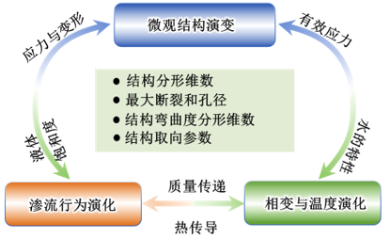
图13 裂隙岩体在冻融过程中的微观-宏观相互作用
为求解耦合方程，子程序UMATHT、UEXPAN和USDFLD（基于FORTRAN）被集成到ABAQUS中。UMATHT定义材料的热本构行为，用于求解传热方程并确定传热特性。USDFLD将字段变量（状态变量）定义为可用输出变量的函数，并在子程序之间传递数据。在本研究中，USDFLD用于计算未冻结水含量和冰含量等，并在子程序和ABAQUS/Standard之间传输积分点信息。UEXPAN将增量应变定义为状态变量的函数，它用于求解围岩的变形部分。不同子程序之间参数传递的详细描述如图14所示。
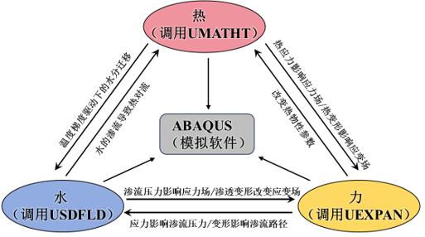
图14 ABAQUS 中用户自定义子程序的流程图
（2）多类型冻胀荷载作用下衬砌裂损演化特征与计算方法
a. 细观冻胀衬砌裂损演化特征研究方法
基于X射线计算机断层扫描（X-CT）和声发射（AE）监测技术，系统研究衬砌混凝土试件在周期性冻融循环加载下的材料劣化过程，进行材料性能测试（混凝土抗压强度、抗拉强度和弹性模量）。研究三维细观精细化混凝土模型重构数值模拟方法，采用蒙特卡罗思想编写MATLAB程序，实现骨料的随机生成和随机投放，模拟不同等级衬砌混凝土下骨料的分布情况。建立具有界面层的三相随机骨料精细化几何模型，以更准确地描述隧道结构中的骨料分布和特征，提出基于蒙特卡罗方法的随机骨料模型建立方法。采用MATLAB-ABAQUS联合仿真方法，利用MATLAB建立混凝土材料的精细化随机体积元（RVE）计算模型，以捕捉混凝土微观结构的随机性和多尺度特征。同时，使用Python实现MATLAB和ABAQUS之间的数据交互，实现数据文件的传输和共享。利用Python提取不同冻融次数下微裂缝混凝土的损伤演化特征，研究冻胀损伤混凝土衬砌的力学性能退化规律，以揭示混凝土衬砌在冻胀作用下的损伤过程和机理。基于提取的损伤特征，建立等效化方法，研究冻胀损伤混凝土衬砌的力学性能退化规律，为隧道结构的耐久性评估提供了依据。
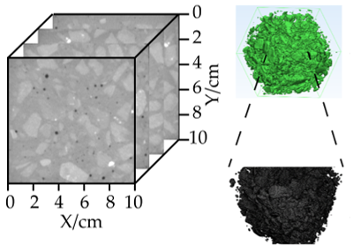
图15 CT图像骨料提取及三维建模
b.宏观冻胀衬砌裂损演化特征模型试验方法
基于富水裂隙围岩冻结试验的冻胀力分析结果，提取冻胀力量值及分布规律；研发相似比尺（1:10）的卧式台架模型试验装置，装置主要由加载系统、量测系统和反力系统等组成。采用满足围岩抗力系数的弹簧模拟地层抗力，加载系统利用液压伺服自动控制系统施加稳定荷载。研制摩阻装置以减小隧道衬砌模型和地面之间的摩擦，增加模型试验的准确性。试验基于荷载-结构法，通过沿衬砌外侧设置圆柱螺旋压缩弹簧，用以模拟围岩为衬砌变形的约束作用。当衬砌向外侧变形时挤压弹簧，向内侧变形时，弹簧与衬砌脱离。每个千斤顶活塞杆前段布置并联放置的弹簧组成的弹性抗力装置（图16）。
试验通过千斤顶进行单调静力加载，设置不同积水面积、不同位置的试验方案，根据试验方案选择对应位置的千斤顶进行主动加载，模型相应位置的冻胀荷载，每个千斤顶之间弧形钢板夹角确定积水冻胀的面积。其余千斤顶作为支撑，与活塞杆前端的弹簧一起承受被动压力，模拟围岩的约束作用，采用位移控制的分级加载方式，在隧道衬砌模型的关键位置（拱顶、拱肩、拱腰、拱脚、仰拱）布置应变片和位移计，在裂损易出现关键位置布设声发射传感器，以监测荷载作用中混凝土结构内部损伤演化过程，采用裂缝综合测试仪和高速工业摄像机对加载过程中裂缝变形和尖端扩展进行实时监测和捕捉。
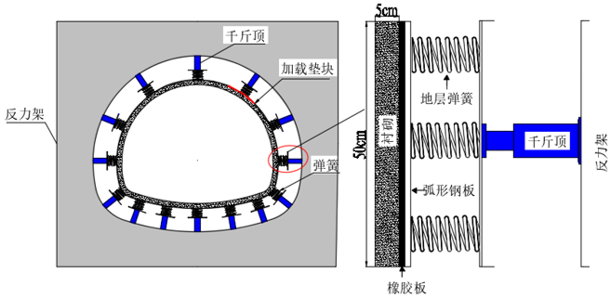
图16 模型试验装置图
c.冻胀荷载作用下衬砌裂损演化数值仿真方法
采用大型有限元程序ABAQUS，基于能量的拉应力和压应力分解，考虑混凝土力学特性的差异的精细化模拟，编写基于FORTRAN语言的建立混凝土冻融损伤弹塑性本构模型的UMAT用户子程序进行二次开发；考虑隧道内空气温度场及非均布冻胀力的影响，揭示混凝土材料的损伤劣化机理。依托前文典型寒区铁路隧道工程实例，建立钢筋混凝土衬砌结构三维模型，通过三维建模，导入ABAQUS仿真计算软件。在衬砌结构与围岩间相互作用方面，采用荷载-结构分析法分析衬砌的受力状态，以衬砌结构为受力主体承受来自围岩方向的外荷载，将围岩对衬砌结构作用简化为弹簧的约束作用。其实现方法为在衬砌外表面节点位置处均匀设置接地弹簧单元，地层弹簧采用只受压不受拉的非线性弹簧，即当衬砌向外变形（弹簧被压缩）时，围岩抗力随衬砌的变形而增加，衬砌向内变形（弹簧被拉紧）时，围岩抗力不存在。弹簧刚度根据不同围岩级别的抗力系数推算，施加地层弹簧约束后的衬砌结构三维模型如图17所示。
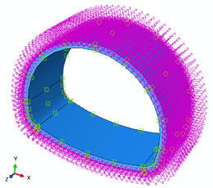
图17 衬砌结构三维仿真模型
（3）冻融循环长期作用下寒区铁路隧道结构灾变演化规律数值仿真方法
基于三维非连续接触理论和跨尺度建模技术，构建隧道-围岩精细化模型，考虑冻胀力荷载作用下隧道结构和围岩的相互作用。探究冻胀力荷载作用下混凝土衬砌损伤劣化机理，分析隧道结构在不同冻胀荷载作用下的变形和破坏特征，为隧道结构的优化设计和维护提供科学依据。建立全过程演化模拟分析方法，建立高效的隧道冻胀灾害全过程演化模拟分析方法，考虑隧道整体力学响应特征和动力损伤变量共同作用下的围岩渐进破坏过程，将基于子程序二次开发的耦合数值技术，应用于跨尺度隧道结构精细化模型中，揭示隧道结构在冻胀环境下的演化规律和灾害机理，为隧道工程的安全设计和管理提供科学支持。
2.年度计划安排（包括拟组织的重要学术交流活动、国际合作与交流计划等）
本项目从 2025年01月开始至 2028年12月结束，年度研究计划如下：
（1）2025年1月~2026年12月
a.调研寒区隧道排水系统的排水率、初始水温及岩温等因素，研究寒区隧道排水系统水-冰相变过程中液态水迁移与挤出过程，分析排水率、初始水温及岩温等因素对水体冻结发育方式的影响。设计隧道排水系统冻结响应可视化试验方法，采用3D打印技术和新型打印材料，实现室内试验中隧道排水系统的完全透明可视化，建立完整防排水系统的隧道三维模型，对比横向冻结面积和轴向冻结长度组合工况下排水管路与周边介质的互馈作用方式。
b.利用原型截面试验装置，设计装置的整体旋转功能，旨在模拟隧道横截面上各个角度的冻胀受力状态，还原不同位置排水系统内部水体的真实位置和动态受力情况。收集积水深度、围岩刚度及冻胀时间等试验因素，构建考虑风化破碎层和裂隙围岩层等复合围岩层的隧道冻胀力计算模型，提出考虑围岩冻结深度、围岩含冰率和冻结指数等多因素的寒区隧道冻胀力计算方法，得到积水深度、围岩刚度及冻胀时间等多因素影响下冻胀力时空演化规律。
（2）2027年1月~2027年12月
a.开展现场大气、围岩实测温度、围岩及结构热力学试验，确定围岩冻结深度、围岩冻胀圈和未冻围岩厚度，构建考虑围岩冻融与衬砌劣化特性的服役隧道弹塑性力学模型，推导不规则圆隧道形状映射函数，提出冻胀条件下非圆形隧道应力及位移解析方法，通过冻胀区域内冻胀位移边界条件，构建衬砌-冻融圈-围岩体系的非圆形隧道冻胀力计算方法，揭示不规则圆断面隧道冻胀力分布特征与演化规律
b.选取不同围岩级别的岩块试样制备裂隙，采用单轴低应变速率加载方式对岩样进行加载试验，利用振弦式裂隙计、高精度热敏电阻温度计、岩石多功能试验机和高速工业摄像机等仪器研究裂隙岩体冻融循环下的水-热-力多场多相耦合破坏机理，分析热工参数、水分迁移相变、温度及力学性能影响下岩体冻融损伤演化特征，揭示裂隙冻胀变形特征与裂隙岩体损伤破坏演化规律。
c.根据工程岩体分级标准，选取隧道典型洞口段围岩的物理力学参数作为冻胀围岩试样，开展物理模型试验，建立考虑背后脱空局部存水、裂隙围岩冻结圈及复合围岩层冻胀力改进模型，提出裂隙冻结圈围岩与局部积水模型冻胀试验方法，揭示围岩冻胀力的演化机理。研究不同含水率、冻结圈厚度围岩与脱空积水空间的冻胀响应特征，实现冻胀力量值测试的定量表征，提出一种新的复合围岩冻胀力改进计算模型。
d.由裂隙岩体的水-热-力多场多相耦合作用，确定冻融循环影响系数，分析长期冻融循环对围岩冻胀力的影响规律。利用蒙特卡罗思想和MATLAB编写程序，实现骨料的随机生成和随机投放，建立具有界面层的三相随机骨料精细化几何模型，提出蒙特卡罗方法下的随机骨料模型建立方法。使用Python实现MATLAB和ABAQUS之间的数据交互，实现数据文件的传输和共享，保证MATLAB生成的随机模型在ABAQUS中的应用和仿真。
（3）2028年1月~2028年12月
a.基于富水裂隙围岩冻结试验的冻胀力分析结果，提取冻胀力值及分布规律，考虑围岩形变对隧道结构温度场和渗流场的影响，以及温度梯度、渗透压力和冻胀压力对围岩应力场的影响，建立围岩温度-渗流耦合模型和围岩冻融损伤本构模型。基于FORTRAN语言二次开发混凝土冻融损伤弹塑性本构模型的UMAT用户子程序，采用有限元ABAQUS软件开展水热力多物理场耦合数值模拟，建立能够反映寒区隧道的实际工况的温度-渗流-应力-损伤耦合模型。
b.分析衬砌微裂缝在循环冻融累计效应下的渐进破坏致灾规律，提出三维跨尺度隧道−围岩精细化计算模型，实现隧道围岩冻胀灾变全程化模拟及预测。引入低温损伤因子，建立温度因素的混凝土弹塑性本构关系，提出复杂边界条件下衬砌力学行为计算方法。利用Python提取不同冻融次数下微裂缝混凝土的损伤演化特征，研究既有缺陷结构在冻胀荷载作用下裂缝尖端应力场变化规律，揭示隧道结构在冻胀环境下的演化规律和灾害机理，研究既有缺陷结构在冻胀荷载作用下裂缝尖端应力场变化规律。

四、研究基础与工作条件
1.研究基础（与本项目相关的研究工作积累和已取得的研究工作成绩）
（1）在寒区铁路隧道冻胀响应机理方面
室内试验研究：申请人研制了一种三维地质力学冻胀模型试验，配合使用自主研制的围岩材料及含水率调配方法，在低温环境试验舱中开展冻结试验，得到了隧道围岩温度随时间的分布规律，揭示了冻胀力的时间-空间演化规律，为本项目实现室内测试冻胀力的产生、演化提供试验方法的参考。
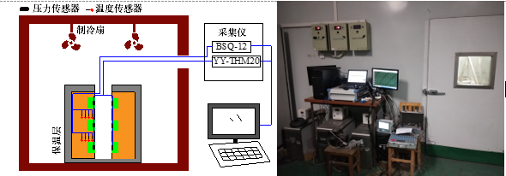
图 18 冻胀模型试验
数值模拟研究：采用热应力方法模拟冻胀力演化特征，冻结引起的体积膨胀系数视为负热膨胀系数，分配给水体以实现冻胀压力的模拟，验证试验方法的合理性，为寒区隧道衬砌冻胀分析提供一种新的思路。
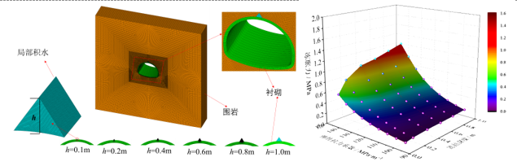
图 19 局部积水冻胀模型
理论模型研究：基于含水风化破碎层冻胀模型和裂隙围岩圈冻胀模型，提出了一种新的复合围岩冻胀力改进计算模型，建立了考虑冻结围岩水热耦合传递效应的多因素影响的冻胀力计算方法，分析了多因素围岩冻胀力影响规律，揭示了寒区隧道冻结圈围岩冻胀作用机制。建立了三维圆锥体的约束冻胀改进模型，推导了相应的理论计算公式；分析了冻胀水体的尺度、围岩和衬砌的刚度等对冻胀力分布规律，揭示了寒区隧道局部脱空积水冻胀作用机制。
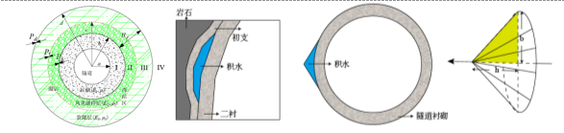
图 20 复合围岩冻结圈与局部积水冻胀模型
（3）在隧道结构冻融循环劣化机理方面
数值分析研究方面：构建了基于荷载-结构法的XFEM混凝土开裂准则的衬砌三维数值计算方法，从衬砌裂缝位置分布与模型试验结果对比分析，验证了采用扩展有限元分析方法研究衬砌的裂损演化规律是合理可行的，为本项目冻融循环长期劣化研究提供数值模型的支撑。
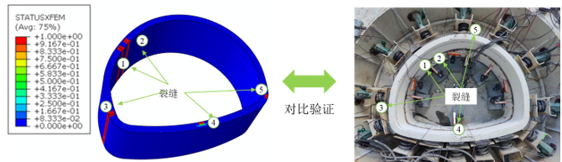
图 21 三维钢筋混凝土衬砌裂缝模拟
室内试验方面：为了准确计算温度影响下混凝土衬砌结构力学响应，对温度作用下混凝土力学性能进行室内试验。开展了不同温度影响下混凝土试件单轴拉-压试验，得到了温度影响下混凝土衬砌的损伤规律及本构关系。该试验数据不仅可以了解混凝土力学参数对温度的敏感性，同时可以为水-热-力耦合作用下数值计算提供输入参数。
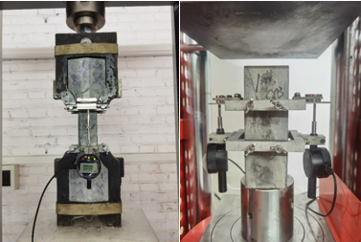
图 22 温度影响下的混凝土试件性能试验
现场试验方面：申请人针对隧道典型的病害问题，分别依托西藏圭嘎拉隧道、金瓶岩隧道、王登隧道和解放村隧道，运用地质雷达进行了衬砌无损检测，同时选取典型试验段开展了隧道衬砌与围岩接触压力、衬砌混凝土应变及开裂块体变形长期的跟踪监测，目前该监测仍在继续进行中，可为本项目衬砌结构裂损演化分析提供良好的数据支持。
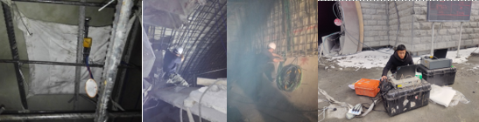
图 23 围岩-支护结构一体化监测

2.工作条件（已具备的实验条件，尚缺少的实验条件和拟解决的途径）
本项目室内实验研究主要依托燕赵现代交通实验室（石家庄铁道大学）的相关试验平台开展研究，实验室设备先进齐备、试验经验丰富，具备开展本项目研究的基础条件。
本项目涉及寒区隧道模型多功能基础试验箱由环境温度控制系统、地下水渗流控制系统及地应力控制系统组成，相似比为1:30，基本架构和实物见图24和图25所示。环境温度控制系统可提供低至-30℃的试验条件，试验时将冷气通过管道输送至隧道空间，模拟洞内低温环境。
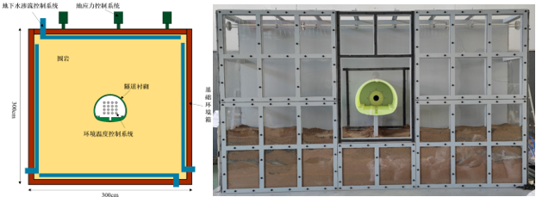
图 24 模型试验箱基本架构及实物图

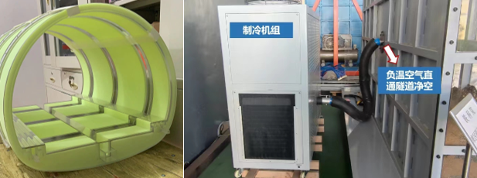
图25 可视化隧道模型及温度控制系统
寒区隧道多功能试验箱实现了隧道围岩和结构的全透明可视化，试验过程中地下水渗流及排水系统冻结演化过程均能做到完全可视，此技术在全国范围内首屈一指。通过该试验装置，可探明寒区隧道衬砌背后排水系统冻结起点及路径，解决目前排水系统冻结响应机制不明的问题，为寒区隧道温度场研究及抗寒设防长度设计提供技术支撑。
石家庄铁道大学拥有冻土实验室中高低温环境试验舱（5.7m×4.7m×3.0m，如图26~图29所示），由彩钢复合板箱体、冷凝机组、加热机组、冷风机组及温控系统组成，采用舱内+舱底双重控温方式，可实现-30℃～+50℃（环境）和-20℃～+50℃（舱底）模拟；高低温环境试验舱为综合性、多用途试验系统，舱内涵盖三套试验装置：可三向控温模型槽，拟动力疲劳加载试验机，大粒径土体冻胀测试仪。可为冻土冻胀融沉试验、水热迁移试验、动力响应试验提供环境温度，并可在舱内进行直剪试验、压缩试验等冻土力学特性试验；舱体底部可独立控温，结合大尺寸模型槽，开展大比尺冻土/岩隧道、路基等相似模型试验。高低温冻融环境试验箱（1.0m×1.0m×1.0m），温控范围为-40℃～+150℃（精度±0.1℃），自上而下单向控温；多功能真空负压实验装置，直径280mm，容积18L，可实现0~100kPa负压环境。
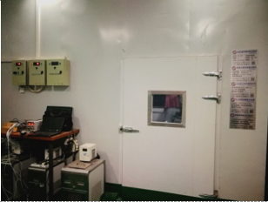 | 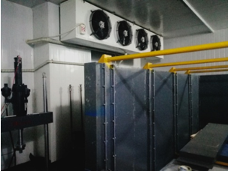
图26 高低温环境试验舱（外部） | 图 27 高低温环境试验舱（内部）
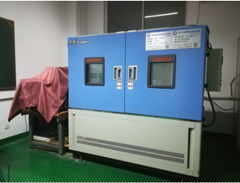 | 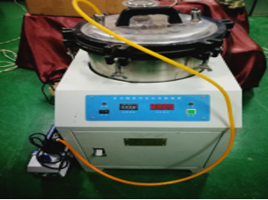
图 28 高低温冻融环境试验箱 | 图 29 多功能真空负压实验装置
本人参与国家自然基金重大仪器专项项目“水下跨断层隧道多动力灾害模拟试验系统”（见图30）于2024年12月获批，申请人主要负责低温模拟单元，其主要功能是在隧洞内形成高寒温度场模拟极寒温度环境，为在常温环境中保证持续超低温风流加载效果。
主要技术参数:
1)模型参数：1500x1500x2000mm(长x高x厚)：
2)模型试验相似比尺：1/50~1/10；
3)应力加载能力：0~3 MPa静载；
4)渗压加载能力：0~0.5 MPa；
5)温度加载能力：-30℃~室温；
6)内部多场模型箱体动态密封能力：1MPa。
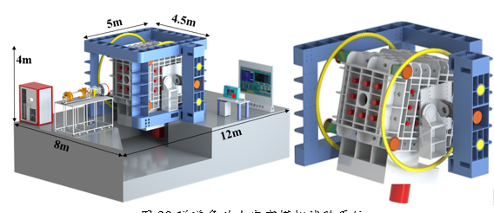
图30 隧道多动力灾害模拟试验系统
3.申请者和项目主要成员业务简历（分人填写申请人和项目组主要参与者的学历和研究工作简历，近五年已发表与本项目有关的主要论著目录和获得学术奖励情况及在本项目中承担的任务。论著目录要求详细列出所有作者、论著题目、期刊名或出版社名、年、卷（期）、起止页码等，申请人不超过6篇，参与者不超过3篇；奖励情况也须详细列出全部受奖人员、奖励名称等级、授奖年等）
申请人硕博时期借助参与导师杜彦良院士主持的国家重点研发计划、西藏S5快速路、朔黄铁路工程等纵向、横向项目课题，对寒区隧道开展多场耦合试验、衬砌裂损机理及理论方面进行了持续的科研攻关，积累了扎实的研究基础和丰富的研究经验。申请人目前是燕赵现代交通实验室（石家庄铁道大学）团队核心专职研究人员，前期已开展了部分寒区隧道调研、工程实测、室内试验及数值模拟工作。并且在数座寒区铁路隧道初步开展了温度场、二衬压力及衬砌形变测试，获取了部分基础数据，试验方法稳定可靠，可为本项目中的温度场测试提供基础。在上述工作和成果的基础上，进一步深化开展多场耦合作用下寒区铁路隧道冻胀致灾机理研究具有连续性与可行性。
研究工作简历：
（1）国家自然科学基金委员会, 面上项目, 51978425, 高速列车气动荷载诱发隧道有损衬砌灾变演化机理及其微震监测方法研究, 2020-01-01 至 2023-12-31, 60万元, 资助期满, 主研。
（2）西藏自治区科学技术厅, 西藏自治区科技计划项目, XZ201801-GB-07, 高寒高海拔地区公路隧道建设与运营关键技术研究, 2018-01 至 2020-12, 72万元, 结题, 主研。
代表性论著：
(1) 郑新雨; 徐飞; 孙浩凯; 高阳; 蔚立元 ; 寒区富水隧道冻结圈围岩冻胀力演化规律研究, 中国公路学报, 2022, 35(9): 340-351.
(2) Xinyu Zheng; Yingrui Wang; Shaoqi Zhang; Fei Xu; Xinping Zhu; Xi Jiang; Long Zhou; YiShen; Qing Chen; Zhiguo Yan; Weigang Zhao; Hehua Zhu; Yao Zhang ; Research progress of the thermophysical and mechanical properties of concrete subjected to freeze-thaw cycles, Construction and Building Materials, 2022, 330: 127254.
(3) Xinyu Zheng; Fei Xu; Songtao Shi; Yang Gao; Qi Li ; Evolution Patterns of Frost-Heaving Pressure with Partial Ponding in Cold Region Tunnels, Geofluids, 2022, 2022: 1-14 .
(4) Xinyu Zheng; Fei Xu; Bing Zhang; Hongbin Xu; Yang Gao ; Model test on frost heaving pressure induced by frozen partial ponding behind tunnel lining in cold region, Tunnelling and Underground Space Technology, 2024, 145(105607) .
(5) Xu, Hongbin, Xinyu Zheng, Weigang Zhao, Xu Sun, Feng Li, Yanliang Du, Bo Liu, and Yang Gao. 2019. "High Precision, Small Size and Flexible FBG Strain Sensor for Slope Model Monitoring" Sensors 19, 12: 2716.
(6) 郑新雨; 陈一铂; 孙浩凯; 蒋镇; 张泽尧 ; 一种隧道衬砌模型试件的养护设备及温湿度调节方法, 2020-11-03, 中国, CN201910731251.X (专利)

表4 本项目主要参与人信息及任务分工
编号 | 姓名 | 年龄 | 职称 | 学位 | 单位 | 任务分工
1 | 郑新雨 | 36 | 助理研究员 | 博士 | 石家庄铁道大学 | 课题总负责
2 | 陈一铂 | 35 | 无 | 博士 | 石家庄铁道大学 | 数值模拟
3 | 李军伟 | 31 | 无 | 博士生 | 石家庄铁道大学 | 理论分析
4 | 徐伟铭 | 29 | 无 | 博士生 | 石家庄铁道大学 | 模型试验

五、承担项目情况
1.正在承担科研项目情况（申请人和项目组主要参与者正在承担的国家和省科研项目情况，包括自然科学基金的项目，要注明项目的名称和编号、经费来源、起止年月、与本项目的关系及负责的内容等）
(1) 国家自然科学基金委员会，国家重大科研仪器研制项目，水下跨断层隧道多动力灾害摸拟试验系统，52427813，2025 年01至2029 年12 月，817.6万元，主研
(2) 河北省自然科学基金委，基础研究重大项目，极端环境下高速公路路基-边坡坍塌灾害孕灾机理和预警技术，E2024210157，2024.08 至 2028.12，500万元，主研
2.完成省自然科学基金项目情况（对申请人负责的前一个已结题自然科学基金项目（项目名称及批准号）完成情况、后续研究进展及与本申请项目的关系加以详细说明）
无。
项目组主要成员
序号 | 姓名 | 性别 | 年龄 | 证件号码 | 职称 | 学位 | 研究领域 | 单位名称 | 分工 | 在读状态
1 | 郑新雨 | 男 | 37 | 131102198803173437 | 助理研究员 | 博士 | 混凝土与钢筋混凝土结构 | 石家庄铁道大学 | 课题总负责 | 非在读
2 | 陈一铂 | 男 | 36 | 130106198910090914 | 助教 | 博士 | 地下工程 | 石家庄铁道大学 | 数值模拟 | 非在读
3 | 李军伟 | 男 | 32 | 130202199312010317 | 无职称 | 硕士 | 地下工程 | 石家庄铁道大学 | 理论分析 | 博士研究生
4 | 徐伟铭 | 男 | 29 | 411302199611095713 | 无职称 | 硕士 | 地下工程 | 石家庄铁道大学 | 模型试验 | 博士研究生
注：证件号码一般填写身份证号码，无身份证人员填写时要注明证件名称。
总人数 | 高级 | 中级 | 初级 | 其它 | 博士后 | 博士 | 博士生 | 硕士 | 硕士生
4 | 0 | 1 | 1 | 2 | 0 | 2 | 2 | 2 | 0

预算填写说明
一、省级财政资金
预算的编制要坚持任务相关性、政策相符性和经济合理性，实事求是编制提出项目预算。填报时，直接费用应按设备费、业务费、劳务费三个类别填报。直接费用中除50万元以上的设备费外，其他费用只提供基本测算说明，不需要提供明细。
（一）直接费用
指在项目实施过程中发生的与之直接相关的费用，具体包括：
1.设备费：指在项目实施过程中购置或试制专用仪器设备，对现有仪器设备进行升级改造，以及租赁外单位仪器设备而发生的费用。计算类仪器设备和软件工具可在设备费科目列支。应当严格控制设备购置，鼓励开放共享、自主研制、租赁专用仪器设备以及对现有仪器设备进行升级改造，避免重复购置。填报时，50万元以上的设备详细说明。
2.业务费：指在项目实施过程中消耗的各种材料、辅助材料等低值易耗品的采购、运输、装卸、整理等费用，发生的测试化验加工、燃料动力、出版／文献／信息传播／知识产权事务、会议／差旅／国际合作交流等费用，以及其他相关支出。填报时，对单笔大额支出、对外委托支出重点说明。
3.劳务费：指在项目实施过程中支付给参与项目研究的研究生、博士后、访问学者以及项目科研辅助人员等的劳务性费用，以及支付给临时聘请的咨询专家的费用等。
项目聘用人员的劳务费开支标准，参照当地科学研究和技术服务业从业人员平均工资水平，根据其在项目研究中承担的工作任务确定，其由单位缴纳的社会保险补助、住房公积金等“五险一金”纳入劳务费科目开支。
专家咨询费不得支付给参与项目及其项目管理相关的工作人员。专家咨询费标准参照《中央财政科研项目专家咨询费管理办法》（财科教〔2017〕128号）规定，由项目申报单位结合实际自行确定。
（二）间接费用
指项目申报单位和项目合作单位在组织实施项目过程中发生的无法在直接费用中列支的相关费用。主要包括：项目申报单位为项目研究提供的房屋占用，日常水、电、气、暖消耗，有关管理费用的补助支出，以及激励科研人员的绩效支出等。
间接费用实行总额控制，项目申报单位申请的间接费用总额按照不超过直接费用扣除设备购置费的一定比例核定，其中：100万元以下的部分为30%，100万元至300万元的部分为25%；300万元以上的部分为20%；数学等纯理论基础研究项目间接费用比例可提高到不超过60%。
间接费用由项目承担单位统筹安排使用，可全部用于绩效支出，并向创新绩效突出的团队、个人和青年人才倾斜。
二、自筹资金与配套资金
对自筹资金与配套资金主要用途、支出预算做简要说明。

项目预算表

单位：万元
序号 | 预算科目名称 | 金额
1 | 一、省级财政资金 | 6.00
2 | （一）直接费用 | 6.00
3 | 1.设备费 | 0.00
4 | 其中：购置设备费 | 0.00
5 | 2.业务费 | 3.94
6 | 3.劳务费 | 2.06
7 | （二）间接费用 | 0.00
8 | 其中：绩效支出 | 0.00
9 | 二、自筹资金 | 0.00
10 | 三、配套资金 | 0.00
11 | 合 计 | 6.00

注：1.间接费用无需编制预算说明；2.绩效支出在间接费用中无比例限制。

项目预算基本测算说明（不包含单价50万以上的设备详细说明）
本项目预算经费6.00万元，其中直接费用为6.00万元。主要预算详单如下：
1、设备费（预算费用：0万元）
2.业务费
业务费合计3.94万元，其中材料费2.50万元，测试化验加工费0.00万元、燃料动力费0.00万元、出版/文献/信息传播/知识产权事务（赴日本等国合作）费0.54万元、会议/差旅/国际合作交流等费0.90万元，以及其他相关支出0.00万元
（1）材料费（预算费用：2.50万元）
用于开展寒区隧道多层结构传热机制原型试验、开放补水条件下寒区隧道冻胀响应原型试验、冻胀衬砌裂损演化特征模型试验等，主要包括试验模型材料和监测器件等。
（2）测试化验加工费（预算费用：0.00万元）
（3）燃料动力费（预算费用：0.00万元）
无。
（4）出版/文献/信息传播/知识产权事务费（预算费用：0.54万元）
项目开展过程中相关书籍购置及印刷费等。
（5）会议/差旅/国际合作交流费
1）差旅费（预算费用：0.9万元）
项目开展过程中人员需前往工程现场开展调研与现场采样主要开展水文地质调查、现场检测布点、设备调试等，预计支出0.90万元。
（6）辅助材料费（预算费用：0.00万元）
无。
（7）其他支出（预算费用：0.00万元）
无。
3.劳务费（预算费用：2.06万元）
模型试验、模拟计算、理论分析是开展寒区隧道结构循环链式传热规律、地下水开放条件下寒区铁路隧道冻胀响应机理与表征方法、冻融循环作用下寒区铁路隧道结构劣化机理和衬砌防渗与保温材料协同式抗防冻技术的重要手段，需要大量的人力支持试验研究，同时需要开展大量的数据分析、数学建模与成果整理。

单价50万元以上的设备详细说明（无相关情况，本栏填“无”）
无

申报单位、合作单位经费预算明细表 金额单位：万元
序号 | 单位名称 | 单位类型 | 任务分工 | 研究任务  负责人 | 合计 | 专项经费 |  | 自筹  经费 | 配套  经费
 |  |  |  |  |  | 小计 | 其中：  间接费用
1 | 石家庄铁道大学 | 申报单位 | 负责人 | 郑新雨 | 6.00 | 6.00 | 0.00 | 0.00 | 0.00

项目绩效评价考核目标及指标
总体  目标 | 实施期目标 |  | 第一年度目标  （当前年度） | 第二年度目标  （当前年度） | 第三年度目标  （当前年度）
 | 建立多类型冻胀荷载计算模型和衬砌结构裂缝扩展计算方法，形成基于水热力耦合理论的寒区隧道致灾机理与技术方法，引领冻融循环作用下寒区铁路隧道结构灾变研究方向的发展。 |  | 申请专利1件 | 发表论文1篇，申请专利1件 | 发表论文1篇
绩效  指标 | 指标名称 | 指标值
 | 申请发明专利（件） | 2 | 1 | 1 | 0
 | 培养研究生（人） | 1 | 0 | 1 | 0
 | 发表科技论文（篇） | 2 | 0 | 1 | 1

是否涉及人类遗传资源 是 R否
人类遗传资源情况表
序号 | 活动种类 | 涉及内容 | 具体项目名称 | 申请单位 | 批准/备案时间  （取得批件或已备案，请上传附件，并填写时间） | 人类遗传资源来源机构 | 备注
1 | 采集 | 重要遗传家系  特定地区人类遗传资源  科技部规定数量的人类遗传资源（累积500人以上）  罕见病  具有显著性差异的特殊体质或生理特征的人群  拟采集种类  拟采集数量
2 | 保藏 | 材料保藏地点  材料保藏设施（设备）  信息保藏平台  拟保藏种类  拟保藏数量
3 | 利用 | 生物技术研究开发活动  开展临床试验  拟使用种类  拟使用数量
4 | 国际合作(行政许可) | 生物技术研究开发活动  开展临床试验  拟使用种类  拟使用数量
5 | 国际合作(备案) | 生物技术研究开发活动  开展临床试验  拟使用种类  拟使用数量
6 | 出境 | 境外合作方  出境用途  拟使用种类  拟使用数量
7 | 信息对外提供或开放使用 | 外方单位名称  合作研究目的  来源  拟使用种类  拟使用数量
注：1.本表格所涉及人类遗传资源包括人类遗传资源材料和人类遗传资源信息。
2.如涉及审批或备案，请将审批（备案）通知书扫描上传。
3.项目实施过程中如涉及采集、保藏、国际合作、出境、数据对外提供或开放使用，须按照《人类遗传资源管理条例》报中国人类遗传资源管理办公室审批或备案。
指南要求符合申报条件的附件信息
附件目录：
序号 | 附件类型 | 附件名称
1 | 论文 | Model test on frost heaving pressure induced by frozen partial ponding behind tunnel lining in cold region
2 | 收录检索证明报告 | Model test on frost heaving pressure induced by frozen partial ponding behind tunnel lining in cold region

